**МИНИСТЕРСТВО ОБРАЗОВАНИЯ И НАУКИ РОССИЙСКОЙ ФЕДЕРАЦИИ**

федеральное государственное автономное образовательное учреждение

высшего образования

**«НАЦИОНАЛЬНЫЙ ИССЛЕДОВАТЕЛЬСКИЙ**

**ТОМСКИЙ ПОЛИТЕХНИЧЕСКИЙ УНИВЕРСИТЕТ»**

Инженерная школа информационных технологий и робототехники

Направление «Программная инженерия»

Отделение информационных технологий

Отчет по самостоятельной работе по дисциплине

**«Экономика программной инженерии»**

Выполнил:

Студент группы 8К61 _________________ Исламов Е.Р.

Проверил:

Доцент ОИТ _________________ Ротарь В.Г.

Томск 2020

СРС1

1. Таблица

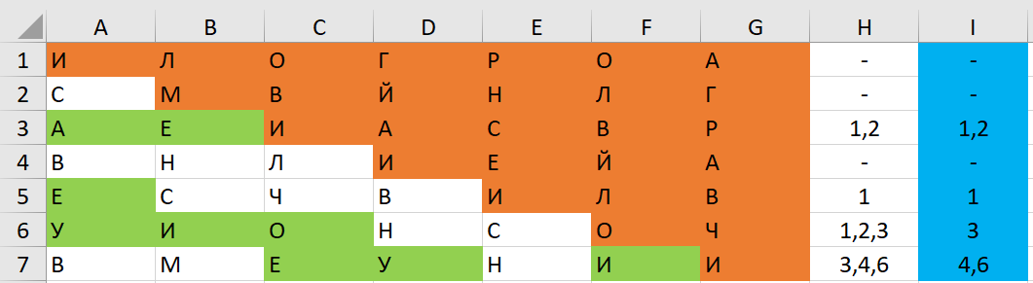



1. Графы

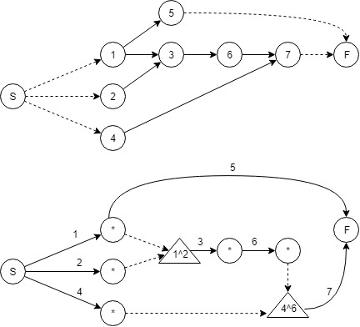

СРС2

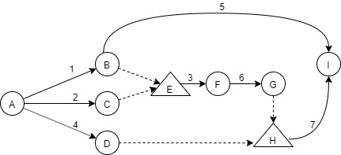

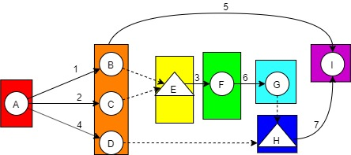

|  |  |  |  |  |  |  |  |  |  |  |  |  |
| --- | --- | --- | --- | --- | --- | --- | --- | --- | --- | --- | --- | --- |
|  | A | B | | C | | D | E | | F | G | H | I |
| A | 1 | 1 | | 1 | | 1 |  | |  |  |  |  |
| B | И | 1 | |  | |  | 1 | |  |  |  | 1 |
| C | С |  | | 1 | |  | 1 | |  |  |  |  |
| D | Т |  | |  | | 1 |  | |  |  | 1 |  |
| E | О |  | |  | |  | 1 | | 1 |  |  |  |
| F | К |  | |  | |  |  | | 1 | 1 |  |  |
| G | И |  | |  | |  |  | |  | 1 | 1 |  |
| H | С |  | |  | |  |  | |  |  | 1 | 1 |
| I | Т | С | | Т | | О | К | | С | Т | О | 1 |
| D0 | 1 | 2 | | 2 | | 2 | 3 | | 2 | 2 | 3 | 3 |
| D1 | 0 | 1 | | 1 | | 1 | 3 | | 2 | 2 | 3 | 3 |
| D2 | 0 | 0 | | 1 | | 1 | 2 | | 2 | 2 | 3 | 2 |
| D3 | 0 | 0 | | 0 | | 1 | 1 | | 2 | 2 | 3 | 2 |
| D4 | 0 | 0 | | 0 | | 0 | 1 | | 2 | 2 | 2 | 2 |
| D5 | 0 | 0 | | 0 | | 0 | 0 | | 1 | 2 | 2 | 2 |
| D6 | 0 | 0 | | 0 | | 0 | 0 | | 0 | 1 | 2 | 2 |
| D7 | 0 | 0 | | 0 | | 0 | 0 | | 0 | 0 | 1 | 2 |
| D8 | 0 | 0 | | 0 | | 0 | 0 | | 0 | 0 | 0 | 1 |
| № | Вершины | | Ранг | | Номера | | |
| 1 | A | | 0 | | 100 | | |
| 2 | B, C, D | | 1 | | 200, 210, 220 | | |
| 3 | E | | 2 | | 320 | | |
| 4 | F | | 3 | | 420 | | |
| 5 | G | | 4 | | 520 | | |
| 6 | H | | 5 | | 620 | | |
| 7 | I | | 6 | | 720 | | |

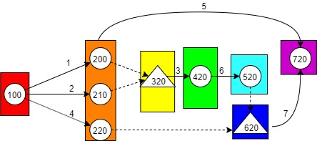

|  |  |
| --- | --- |
| i | j |
| A | B |
| A | C |
| A | D |
| B | E |
| B | I |
| C | E |
| D | H |
| E | F |
| F | G |
| G | H |
| H | I |

|  |  |  |  |  |  |  |  |  |
| --- | --- | --- | --- | --- | --- | --- | --- | --- |
|  | k=0 | k=1 | k=2 | k=3 | k=4 | k=5 | k=6 | k=7 |
| A | 1 | 0 | 0 | 0 | 0 | 0 | 0 | 0 |
| B | 1 | 1 | 0 | 0 | 0 | 0 | 0 | 0 |
| C | 1 | 1 | 0 | 0 | 0 | 0 | 0 | 0 |
| D | 1 | 1 | 0 | 0 | 0 | 0 | 0 | 0 |
| E | 1 | 1 | 1 | 0 | 0 | 0 | 0 | 0 |
| F | 1 | 1 | 1 | 1 | 0 | 0 | 0 | 0 |
| G | 1 | 1 | 1 | 1 | 1 | 0 | 0 | 0 |
| H | 1 | 1 | 1 | 1 | 1 | 1 | 0 | 0 |
| I | 1 | 1 | 1 | 1 | 1 | 1 | 1 | 0 |

Циклов нет.

CPC4

|  |  |  |  |  |  |  |  |
| --- | --- | --- | --- | --- | --- | --- | --- |
| № | 1 | 2 | 3 | 4 | 5 | 6 | 7 |
| a | И/10 | В/3 | А/1 | В/3 | Е/6 | И/10 | В/3 |
| m | Л/13 | М/14 | Е/6 | Л/13 | С/19 | О/16 | Е/6 |
| b | О/16 | С/19 | И/10 | Н/15 | Ч/25 | У/21 | М/14 |
| t(в днях) | 13 | 13 | 6 | 12 | 18 | 16 | 7 |

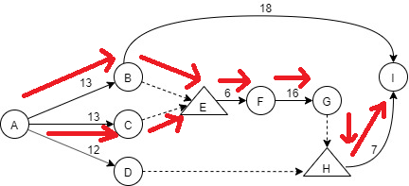

Есть 2 критических пути:

A -> B -> E -> F -> G -> H -> I

A -> C -> E -> F -> G -> H -> I

Длина совпадает и равна: 13 + 6 + 16 + 7 = 42

СРС5

|  |  |  |  |  |  |  |  |  |  |  |  |  |
| --- | --- | --- | --- | --- | --- | --- | --- | --- | --- | --- | --- | --- |
|  | A | B | C | D | E | F | G | H | I | tp 0 | tp 1 | tp 2 |
| A |  | 13 | 13 | 12 |  |  |  |  |  | 0 | 0 | 0 |
| B |  |  |  |  | 0 |  |  |  | 18 | 0 | 13 | 13 |
| C |  |  |  |  | 0 |  |  |  |  | 0 | 13 | 13 |
| D |  |  |  |  |  |  |  | 0 |  | 0 | 12 | 12 |
| E |  |  |  |  |  | 6 |  |  |  | 0 | 13 | 13 |
| F |  |  |  |  |  |  | 16 |  |  | 0 | 19 | 19 |
| G |  |  |  |  |  |  |  | 0 |  | 0 | 35 | 35 |
| H |  |  |  |  |  |  |  |  | 7 | 0 | 35 | 35 |
| I |  |  |  |  |  |  |  |  |  | 0 | 42 | 42 |
| tn 0 | 42 | 42 | 42 | 42 | 42 | 42 | 42 | 42 | 42 |  |  |  |
| tn 1 | 0 | 13 | 13 | 35 | 13 | 19 | 35 | 35 | 42 |  |  |  |
| tn 2 | 0 | 13 | 13 | 35 | 13 | 19 | 35 | 35 | 42 |  |  |  |
| P(i) | 0 | 0 | 0 | 23 | 0 | 0 | 0 | 0 | 0 |  |  |  |

CPC6



СРС7

Сформируем интенсивности из второго столбца таблицы генератора СРС1.

|  |  |  |
| --- | --- | --- |
| **Дуга** | **Буква** | **V** |
| A-B | Л | 13 |
| A-C | М | 14 |
| E-F | Е | 6 |
| A-D | Н | 15 |
| B-I | С | 19 |
| F-G | И | 10 |
| H-I | М | 14 |

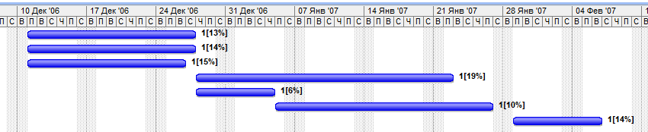

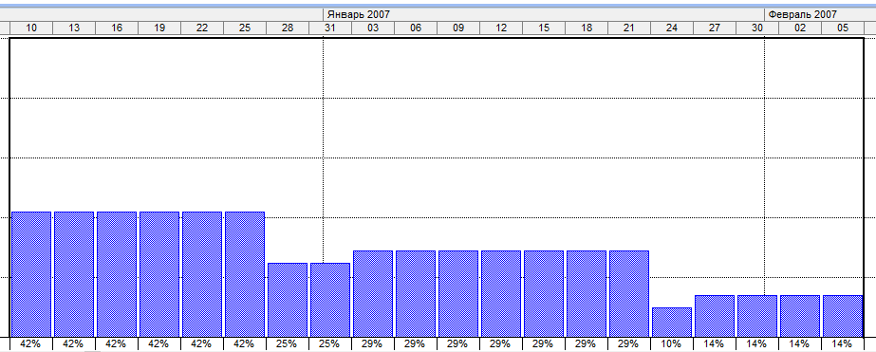



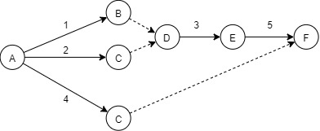

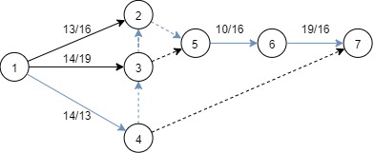

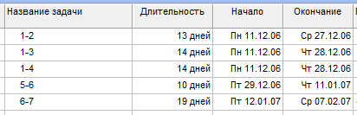

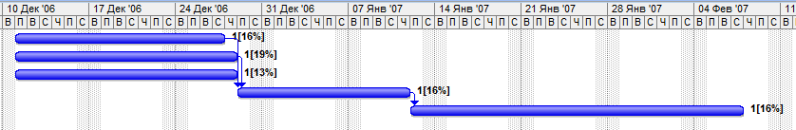

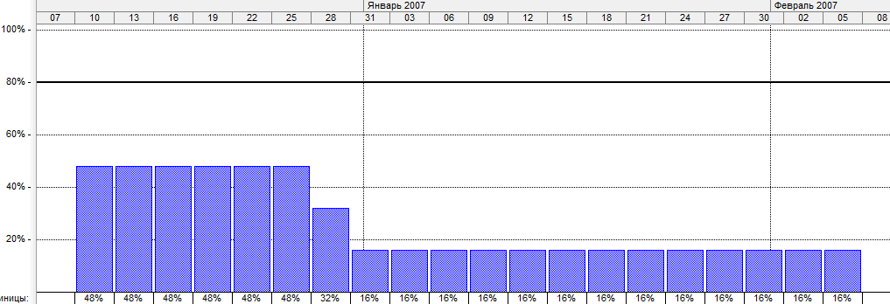

Длительность составляет 43 рабочих дня.

|  |  |  |
| --- | --- | --- |
| k | Фк | vk |
| 1 | 1,2 | 16 |
| 2 | 1,3 | 19 |
| 3 | 1,4 | 13 |
| 4 | 5,6 | 16 |
| 5 | 6,7 | 16 |
| 6 | 1,2; 1,3 | 35 |
| 7 | 1,2; 1,4 | 29 |
| 8 | 1,3; 1,4 | 32 |
| 9 | 1,2; 1,3; 1,4 | 48 |

Как следует из графика, Rmax = 48. Максимальная интенсивность атомарной задачи равна 33.

Значит, предельная интенсивность потребления A = max(48/2, 19) = 24. Однако, вопреки предлагаемой формуле, установим предельную интенсивность 32, т.к. при интенсивности 24 работы не смогут выполняться параллельно. A = 32.

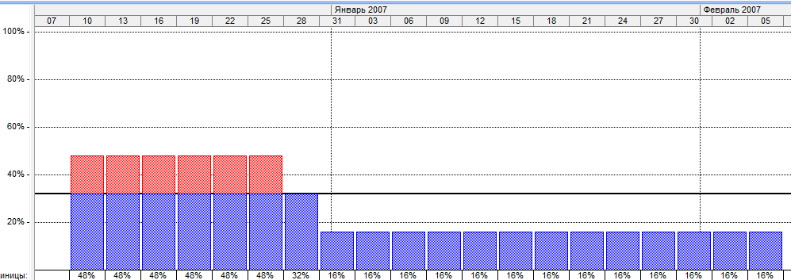

Фронты 6, 9 недопустимы по интенсивности. Значит, длительность этих фронтов равна нулю.

$$x_{1}+x_{2}+x_{3}+x_{4}+x_{5}+x_{7}+x_{8}→min$$

Система уравнений

$$x_{1}+ x_{7}= 13$$

$$x_{2}+x_{8}=14$$

$$x_{3}+ x_{7}+ x_{8}=14$$

$$x_{4}=10$$

$$x_{5}=19$$

install.packages("lpSolve")

library(lpSolve)

f.obj <- c(1, 1, 1, 1, 1, 1, 1)

f.con <- matrix(c(1, 0, 0, 0, 0, 1, 0,

0, 1, 0, 0, 0, 0, 1,

0, 0, 1, 0, 0, 1, 1,

0, 0, 0, 1, 0, 0, 0,

0, 0, 0, 0, 1, 0, 0), nrow=5, byrow=TRUE)

f.dir <- c("=",

"=",

"=",

"=",

"=")

f.rhs <- c(13, 14, 14, 10, 19)

result <- lp ("min", f.obj, f.con, f.dir, f.rhs)

print(result)

print(result$solution)

X1 = 0

X2 = 13

X3 = 0

X4 = 10

X5 = 19

X7 = 13

X8 = 1

X6 = 0

X9 = 0

|  |  |  |  |
| --- | --- | --- | --- |
| k | Фк | vk | X |
| 1 | 1,2 | 16 | 0 |
| 2 | 1,3 | 19 | 13 |
| 3 | 1,4 | 13 | 0 |
| 4 | 5,6 | 16 | 10 |
| 5 | 6,7 | 16 | 19 |
| 6 | 1,2; 1,3 | 35 | 0 |
| 7 | 1,2; 1,4 | 29 | 13 |
| 8 | 1,3; 1,4 | 32 | 1 |
| 9 | 1,2; 1,3; 1,4 | 48 | 0 |

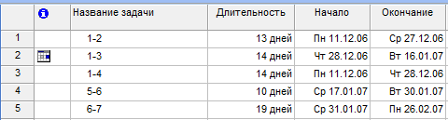

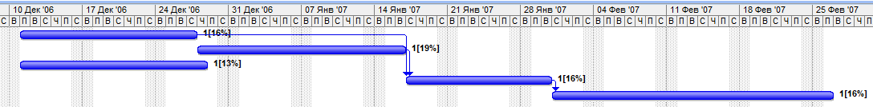

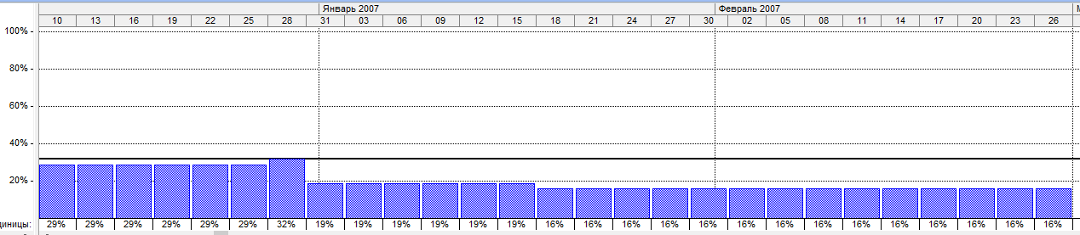

После оптимизации длительность проекта составила 56 рабочих дней.

СРС8

